Bạn cần chuẩn bị những nguyên liệu sau cho món há cảo chiên:
50 – 60 cái vỏ há cảo
250g thịt lợn băm
300 – 500g hẹ, băm nhỏ
1 quả trứng
1 thìa súp rượu, ½ thìa cà phê tiêu, 1 thìa súp nước tương, 1 thìa súp dầu hào, 2 thìa súp dầu thực vật, đun nóng; 2 thìa súp dầu mè
¼ bát con hành lá, thái khoanh nhỏ
Gia vị phần nước chấm: 1 thìa súp nước tương, 1 thìa súp dầu ớt (ớt sa tế), 1 thìa súp dầu mè, ½ thìa cà phê muối, 1 thìa súp nước, 1 thìa cà phê mè rang, một ít hành lá và rau mùi băm nhỏ (tùy thích).
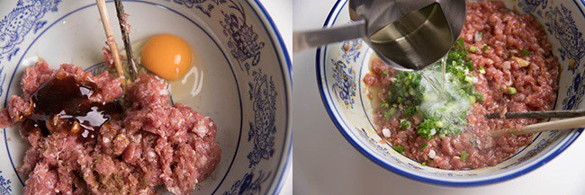
Bước 1
Cho thịt lợn băm, trứng, nước tương, tiêu, muối và dầu hào vào một bát lớn rồi trộn thật đều. Sau đó cho tiếp vào bát hành lá và dầu thực vật đun nóng.
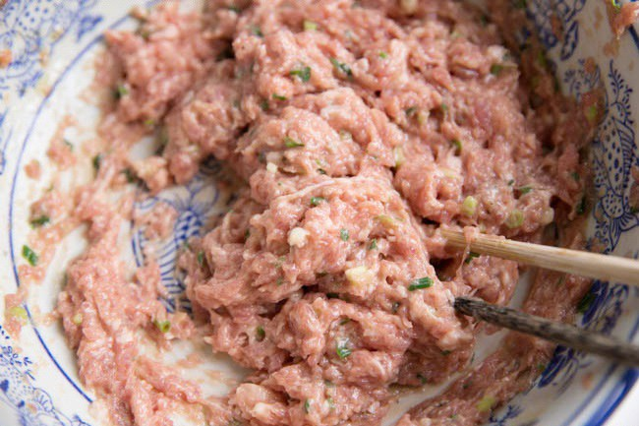
Bước 2
Dùng đũa khuấy hỗn hợp theo một chiều, cho đến khi hỗn hợp hòa quyện. Bọc kín và ướp trong ít nhất một giờ hoặc qua đêm.
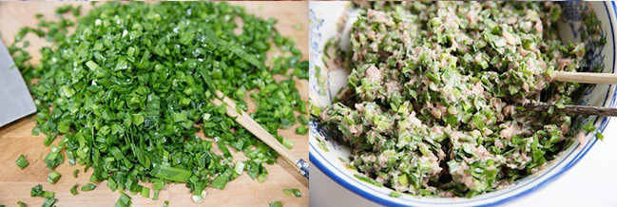
Bước 3
Trước khi gói bánh thêm vào bát nhân hẹ băm nhỏ và dầu mè, trộn đều.
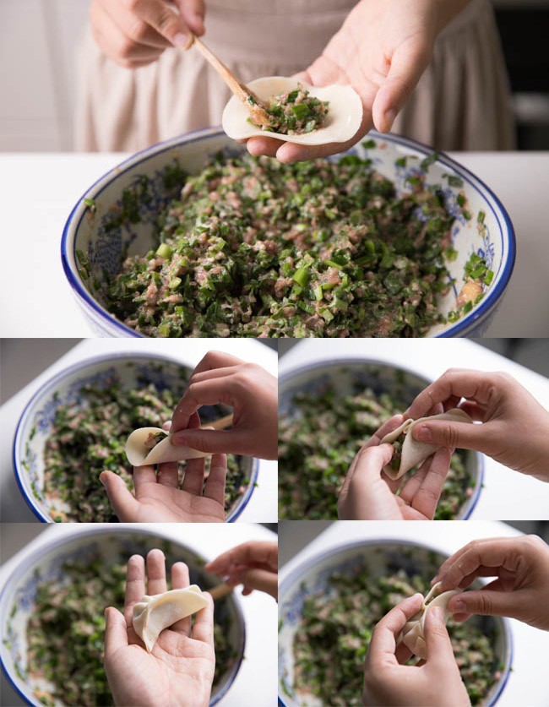
Bước 4
Đặt vỏ bánh trên tay, múc một muỗng nhân thịt vào giữa rồi gói xếp nếp lại.
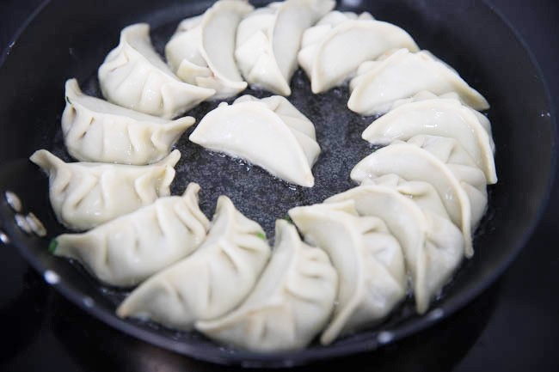
Bước 5
Làm nóng chảo trên lửa vừa với 1 thìa súp dầu thực vật. Sau đó cho há cảo vào chiên đến khi vàng mặt.
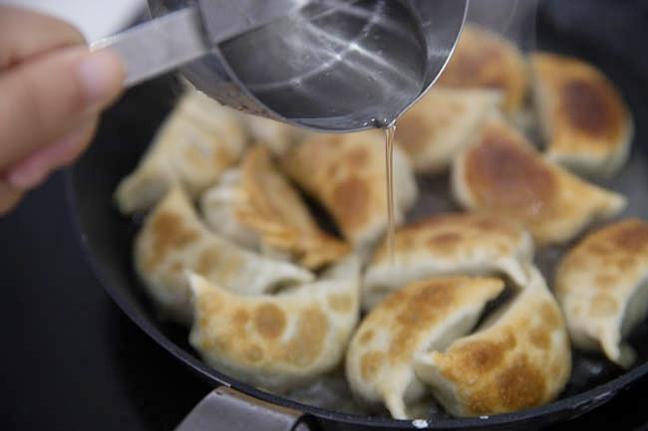
Bước 6
Lật mặt bánh, rồi thêm vào chảo 1 thìa súp nước. Đậy nắp, đun đến khi nước bay hơi hết thì xếp bánh ra đĩa.
Lớp vỏ giòn bên ngoài kết hợp với nhân thịt và hẹ làm chủ đạo đem lại hương vị tuyệt vời cho món ăn. Bánh há cảo chiên sẽ thêm phần tròn vị khi sử dụng kèm phần nước chấm đậm đà có trong công thức. Dành ra một ít thời gian ngày cuối tuần để cùng các thành viên trong gia đình làm bánh, chuyện trò cùng nhau rồi thưởng thức món ngon thì thật tuyệt phải không bạn?
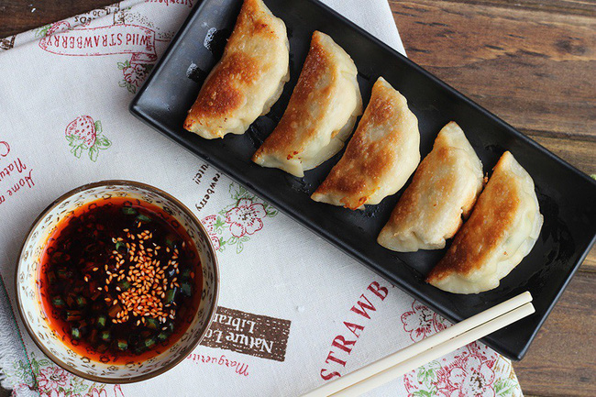
Chúc các bạn thành công và ngon miệng!

